Электронные услуги – это просто! Возможности и преимущества

ЧТО ТАКОЕ «ЭЛЕКТРОННЫЕ УСЛУГИ»?

Под электронными услугами понимается такая организация взаимодействия между органами власти и населением, при которой подача заявления и необходимых документов для получения услуги осуществляется в электронном виде через Интернет. По итогам принятия решения заявителю может предоставляться результат в форме электронного документа.

СПОСОБЫ ПОЛУЧЕНИЯ УСЛУГ В ЭЛЕКТРОННОЙ ФОРМЕ.

- Через Единый портал государственных и муниципальных услуг - gosuslugi.ru

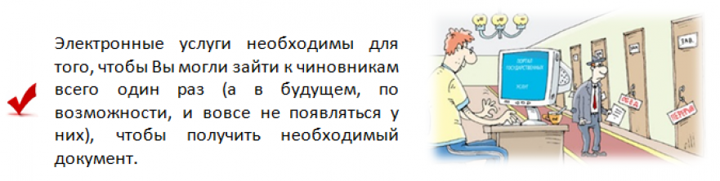
ПРЕИМУЩЕСТВАХ ПОЛУЧЕНИЯ ГОСУДАРСТВЕННЫХ И МУНИЦИПАЛЬНЫХ УСЛУГ В ЭЛЕКТРОННОЙ ФОРМЕ

